**КОНСПЕКТ**

**непосредственной образовательной деятельности**

**по образовательной области «Познание»**

**(формированию элементарных математических представлений)** **(развитие познавательно-исследовательской и продуктивной (конструктивной) деятельности)**

**в средней группе.**

**Тема: «Кукла и ее друзья гномики»**

**Цели деятельности:** развитие познавательной, коммуникативной, двигательной и эмоциональной сферы.

**Программное содержание:**

* Продолжать обучать детей считать в пределах 5, знакомить с порядковым значением числа 5, отвечать на вопросы «Сколько?», «Который по счету?».
* Обучать сравнивать предметы по двум признакам величины (длине и ширине), обозначать результаты сравнения выражениями, например: «Красная ленточка длиннее и шире зеленой, а зеленая ленточка короче и уже красной ленточки».
* Совершенствовать умение определять пространственное направление от себя: вверху, внизу, слева, справа, впереди, сзади.
* Развивать конструкторские навыки детей; упражнять в сооружении прочных построек с перекрытиями способом обстраивания бумажных моделей кирпичиками, делая перекрытия из пластин и плат, сооружая надстройки на перекрытиях, украшая крыши различными деталями; упражнять в различении и назывании основных геометрических фигур, в штриховке.
* Развивать фантазию, творчество, умение самостоятельно выполнять последовательность действий, обобщать, сравнивать, находить общее и выделить различия.

**Материалы и оборудование:** цветные карандаши, строительный материал, плоскостные бумажные модели разных размеров и цветов (квадратные, прямоугольные, круглые, треугольные, овальные).

**Дидактический наглядный материал: б**ольшая и маленькая куклы, красная длинная и широкая лента, зеленая короткая и узкая лента, игрушки для дидактической игры (пирамидка, мяч, машина), фланелеграф.  
   **Раздаточный материал:** карточки.  
**Предшествующая работа:** рассматривание игрушки куклы, гномиков, беседа об игрушке, дидактическая игра «Спрячь игрушку».

**Интеграция образовательных областей**: «Труд», «Безопасность», «Коммуникация», «Социализация», «Чтение художественной литературы», «Физическая культура».

**Методические приёмы:** игровая ситуация «Куклы собираются в гости к гномикам», вопросы, загадки, художественное слово, анализ.

**Ход непосредственно образовательной деятельности.**

  Здравствуйте, ребятки. Сегодня к нам в гости пришла игрушка . А кто это, вы сможете узнать, когда отгадаете загадку:

Волосы льняные,

Глазки голубые.

И обуты ножки

В синие сапожки.

На красавице - пальто.

Догадались? Это кто? (кукла)

 Кукла пришла к нам не просто так, она пришла просить помощи. У нее есть друзья гномики и кукла хочет подарить им ленточки, но не знает «Чем отличаются ленты? Одинаковые ли они по цвету? Что можно сказать о длине лент? Давайте поможем нашей кукле. (Предлагает сравнить ленты по длине и уточняет правила сравнения: ленты надо положить друг под другом, подравняв их с левой стороны.) Какая по длине красная лента по сравнению с зеленой? Какая по длине зеленая лента по сравнению с красной?

(Воспитатель дает образец ответа: «Красная лента длиннее зеленой ленты».)  
   Что можно сказать о ширине лент? (Предлагает сравнить ленты по ширине, расположив их так, чтобы верхние или нижние края лент были на одной линии.) Какая по ширине красная лента по сравнению с зеленой? Какая по ширине зеленая лента по сравнению с красной? Покажите широкую (узкую) ленту. Какая лента подойдет для бантика маленькому гномику? Какая лента подойдет для бантика большого гномика?»  
   Воспитатель завязывает бантики и выясняет, почему красный бантик получился большой. Выслушивает ответы детей и обобщает: «Красный бантик получился большой, потому что лента была длинной и широкой».  
   Воспитатель предлагает детям рассказать о размере зеленого бантика.

Ребята хотите посмотреть на друзей нашей куклы? Вот они нарисованы на картинке.    Воспитатель предлагает детям рассмотреть картинку. Давайте посчитаем сколько гномиков на картинке ?

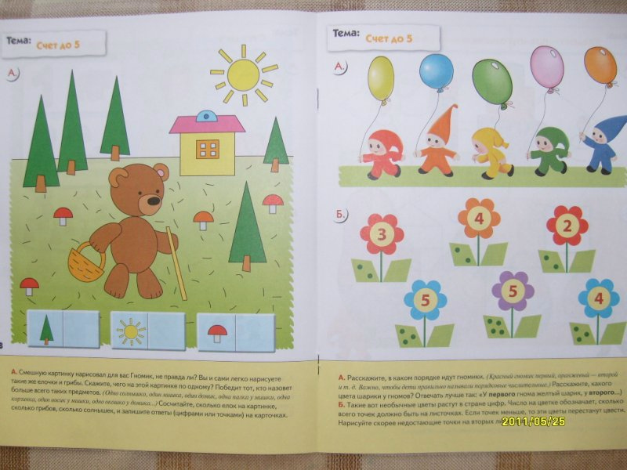  
(Дети считают гномиков вслух.) Сколько гномиков? У каждого гномика есть шарик? Сколько шариков? (Дети считают шары.) По сколько гномиков и шариков? Чем отличаются гномики друг от друга?»  
   Воспитатель предлагает посчитать гномиков по порядку: «Который по счету гномик в желтом костюмчике? Какого цвета костюмчик у пятого гномика?»  
   Дети проверяют правильность ответов, пользуясь порядковым счетом.

Физминутка.

А теперь ребятки встали

Ручки быстро вверх подняли

В стороны, вперед, назад

А теперь тихонько сели,

И за дело взялись смело.

Ранним утром, на заре,

Вырос терем на горе.

С куполами золотыми

И стенами расписными.

Подберите иллюстрации, на которых изображены разнообразные терема. Рассмотрите с детьми картинки, побеседуйте по содержанию. Напомните ребятам сказку «Теремок» и предложите построить теремки для зверюшек.

Постройте терем из строительного материала. Обратите на него внимание детей: рассмотрите, проанализируйте, уточните, какой формы у него фундамент, сколько этажей, сколько надстроек, как они украшены.

Предложите детям бумажные модели (разные фундаменты) – пусть они выбирают любые. Побуждайте ребят отбирать по несколько моделей для фундамента и объединять их, чтобы получились необычные по форме терема. Например, можно положить на стол прямоугольник, а перед ним вплотную на некотором расстоянии друг от друга два круга и т. д. Пусть дети назовут отобранные фигуры.

Сначала дети обстраивают бумажные модели, устанавливая кирпичики плотно друг к другу, вертикально и оставляя между ними расстояние для окошек и дверей. Потом делают перекрытия, используя разные по форме пластины (фанерные, картонные и пр.). Предложите им соорудить на образовавшихся перекрытиях различные надстройки и завершить строительство оформлением построек, сооружением сопутствующих конструкций.

В процессе работы оказывайте ребятам помощь. По окончании строительства обратите их внимание на то, что получился целый сказочный городок из красивых и разных теремков. Рассмотрите с детьми теремки, заселите их жителями (игрушками, человечками) и предложите ребятам поиграть.

Обучать детей анализировать постройки (выделять основные части, различать их по форме, величине, устанавливать пространственное расположение частей относительно друг друга). Знакомьте с доступными им закономерностями (зависимость устойчивости сооружения от прочности основания, конструктивных возможностей деталей от их формы; взаимозаменяемость деталей в результате их комбинирования и т. д.).

Работа с иллюстрацией «Геометрические фигуры».Поупражняйте детей в умении находить одинаковые геометрические фигуры способами сравнения и выделения. Предложите отыскать в ряду фигур в рамке такую же фигуру, как та, что нарисована слева, и раскрасить ее в любой цвет. По окончании работы проверьте вместе с детьми правильность выполнения задания.   
    Дидактическая игра «Спрячь игрушки».  
   Куклы «играют» с гномиками: они прячут игрушки, а дети помогают их найти. (Ребята ищут предметы глазами, находясь в определенном месте группы.) Дети называют место, где спрятана игрушка, используя слова: сзади, впереди, вверху, внизу,слева,справа.  
   Игра повторяется 2–3 раза с изменением местоположения детей.

  
